
总体概况:项目总体概况显示，当前有多个项目正在执行，具体数量暂无数据。在这些项目中，包含了一定数量的型号研制项目和涉火项目，同样，具体数量未给出。我们还对部分项目进行了重点跟踪，具体数量未知，同时，有新增项目加入，但具体新增数量不详。值得注意的是，有一些项目出现了拖期情况，但具体拖期项目数量未提及。总体来看，项目执行情况活跃，但需要关注拖期项目，以确保项目进度。如果有具体数据，将能更准确地评估项目状态。项目来源情况哎呀，看起来我们这里没有项目来源的数据呢，所以暂时无法给你一个准确的总结。不过，如果你有新的数据或者具体需求，随时告诉我哦，我可是很乐意帮忙的！责任单位任务承担情况哎呀，看起来我们这次没有具体的数据来总结责任单位的任务承担情况呢！不过，这正好是一个提醒，让我们在将来更加注重记录和追踪任务分配的细节，这样就能更好地分析和总结啦！如果需要帮助制定一个跟踪任务承担情况的计划，我随时待命哦！项目经费执行情况哎呀，看起来我们这里没有具体的项目经费执行数据呢！要是有数据的话，我就能帮你好好分析一番了。不过现在嘛，我只能说，要是你手头上有经费执行的明细，记得要检查每一笔支出是否都在预算范围内，看看有没有超支或者节省的地方，这样对未来的项目规划会很有帮助哦！如果需要我帮忙分析，记得把数据补充上哈！
项目来源情况柱状图
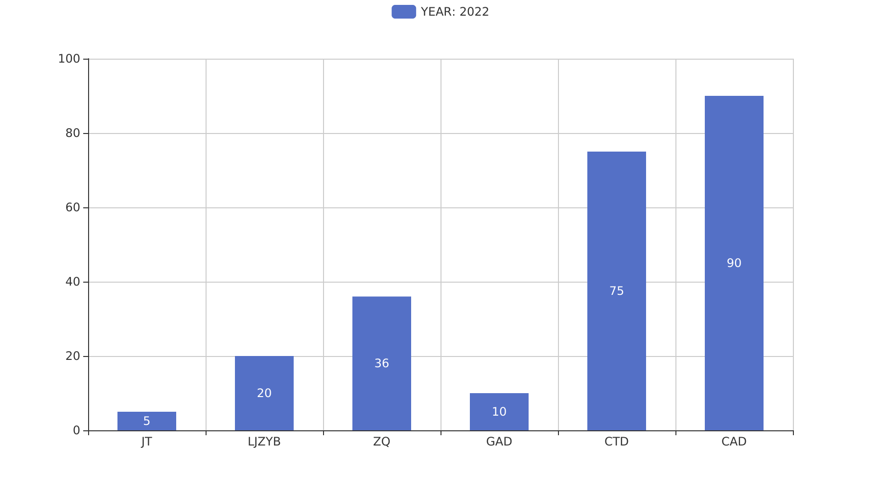
项目来源情况柱状图


